LIETUVIŲ KALBOS INSTITUTAS

LINGVISTINĖS APKLAUSOS PASLAUGŲ PIRKIMAS
SKELBIAMOS APKLAUSOS BŪDU

TURINYS

1. BENDROSIOS NUOSTATOS
2. PIRKIMO OBJEKTAS
3. TEIKĖJŲ KVALIFIKACIJOS REIKALAVIMAI
4. PASIŪLYMŲ RENGIMAS, PATEIKIMAS, KEITIMAS
5. PASIŪLYMŲ GALIOJIMO UŽTIKRINIMAS
6. VOKŲ SU PASIŪLYMAIS ATPLĖŠIMO PROCEDŪROS
7. PASIŪLYMŲ NAGRINĖJIMAS IR PASIŪLYMŲ ATMETIMO PRIEŽASTYS
8. PASIŪLYMŲ VERTINIMAS
9. PRETENZIJŲ IR SKUNDŲ NAGRINĖJIMO TVARKA
10. PIRKIMO SUTARTIES SĄLYGOS

Priedai:
- Pasiūlymo pateikimo forma
- Techninė specifikacija

I. BENDROSIOS NUOSTATOS

1.1. Lietuvių kalbos institutas (toliau – Perkančioji organizacija) įgyvendina projektą „Kalbos paveldo transformacija ir lietuvių kalbos erdvinių duomenų išteklių sukūrimas“ (toliau – Projektas), kurio tikslas yra didinti lietuvių kalbos išteklių prieinamumą elektroninėje erdvėje, taip prisidedant prie valstybės skaitmeninimo procesų brandos lygio kėlimo, ir perka lingvistinių apklausų paslaugas.
1.2. Vartojamos pagrindinės sąvokos apibrėžtos Lietuvos Respublikos viešųjų pirkimų įstatyme.
1.3. Pirkimas vykdomas vadovaujantis Viešųjų pirkimų įstatymu, mažos vertės pirkimų tvarkos aprašu, kitais teisės aktais bei apklausos sąlygomis.
1.4. Pirkimas atliekamas laikantis lygiateisiškumo, nediskriminavimo, skaidrumo, abipusio pripažinimo ir proporcingumo principų ir konfidencialumo bei nešališkumo reikalavimų.
1.5. Pirkimas vykdomas Centrinėje viešųjų pirkimų informacinėje sistemoje (toliau – CVP IS).
II. PIRKIMO OBJEKTAS
2.1. Pagrindinis perkamų paslaugų BVPŽ kodas –79300000-7.
2.2. Perkamų paslaugų techninė specifikacija pateikta 2 priede.
2.3. Paslaugos turi būti suteiktos iki 2025 m. lapkričio 1 d.
2.4. Paslaugų pristatymo vieta – P. Vileišio g. 5, Vilnius.
2.5. Pasiūlymų vertinimo kriterijus – kaina.
2.6. Pirkimas į dalis neskirstomas, sudaroma viena sutartis.
III. TEIKĖJŲ KVALIFIKACIJOS REIKALAVIMAI
3.1. Paslaugų teikėjas turi pateikti įmonės registracijos pažymėjimo kopiją.
3.2. Paslaugų teikėjams nenustatomi reikalavimai dėl kokybės vadybos sistemos ir aplinkos apsaugos vadybos sistemos standartų laikymosi. Tiekėjas, teikdamas pasiūlymą, įsipareigoja, kad sutartį vykdys tik teisę verstis atitinkama veikla turintys asmenys.
3.3. Paslaugos teikėjas per pastaruosius 3 metus turi būti įgyvendinęs bent vieną paslaugos teikimo sutartį, kurią vykdant, kalbinių duomenų rinkimo (anketavimo) elektronine apklausa, veikiančia išmaniuosiuose įrenginiuose Esri ArcGIS Survey123 ar lygiavertės sistemos pagrindu, būtų apklausta ne mažiau nei 2000 respondentų iš ne mažiau nei 100 gyvenamųjų vietovių. Teikėjas turi pateikti įvykdytų sutarčių sąrašą.

IV. PASIŪLYMŲ RENGIMAS, PATEIKIMAS, KEITIMAS
4.1. Perkančioji organizacija reikalauja pasiūlymus teikti tik elektroninėmis priemonėmis naudojant CVP IS, pagal 1 priede. Pasiūlymai, pateikti popierine forma vokuose ar bet kokia kita forma ne CVP IS priemonėmis, nebus priimami ir vertinami.
4.2. Teikėjo pasiūlymas bei kita korespondencija pateikiama valstybine kalba.
4.3. Pasiūlymą pateikti iki CVP IS nurodyto termino. Vėliau gauti pasiūlymai nebus priimami.
4.4. Perkančioji organizacija turi teisę pratęsti pasiūlymo pateikimo terminą. Apie naują pasiūlymų pateikimo terminą Perkančioji organizacija praneša raštu visiems užsiregistravusiems teikėjams.
4.5. Dokumentai, kurių reikalaujama pirkimo sąlygose ir kuriuos teikėjas turi tik popierine forma, teikiami nuskenuoti juos prisegant prie elektroninio pasiūlymo.
4.6. Perkančioji organizacija nereikalauja, kad pateikti pasiūlymai būtų pasirašyti saugiu elektroniniu parašu.
4.7. Perkančioji organizacija neatsako už nenumatytus atvejus, dėl kurių pasiūlymai nebuvo gauti ar gauti pavėluotai.
4.8. Tiekėjas gali pateikti tik vieną pasiūlymą.
4.9. Pasiūlymai gali būti pateikiami iki 2025 m. sausio 27 d. 10.00 val. Iki pasiūlymų pateikimo termino pabaigos teikėjas gali pakeisti arba atšaukti savo pasiūlymą (naudojantis CVP IS priemonėmis). Pasibaigus pasiūlymų pateikimo terminui, teikėjas savo pasiūlymo atsiimti negali.
4.10. Kainos turi būti pateiktos eurais su PVM. Į pateiktą kainą turi būti įskaityti visi mokesčiai ir papildomos išlaidos, kurios atsiranda vykdant prekių/paslaugų viešojo pirkimo–pardavimo sutartį.
4.11. Pasiūlyme turi būti nurodytas jo galiojimo terminas. Pasiūlymas turi galioti ne trumpiau nei 30 dienų. Jei pasiūlyme nėra nurodytas jo galiojimo terminas, laikoma kad pasiūlymas galioja 30 dienų.
4.12. Bet kokia informacija, prašymai paaiškinti apklausos sąlygas, apklausos sąlygų paaiškinimai, pranešimai ar kitas perkančiosios organizacijos ir teikėjo susirašinėjimas yra vykdomas tik CVP IS susirašinėjimo priemonėmis.
V. PASIŪLYMŲ GALIOJIMO UŽTIKRINIMAS
5.1. Perkančioji organizacija nereikalauja pasiūlymo galiojimo užtikrinimo.
VI. SUSIPAŽINIMO SU CVP IS PRIEMONĖMIS GAUTAIS PASIŪLYMAIS PROCEDŪROS
6.1. Su CVP IS priemonėmis teiktais teikėjų pasiūlymais susipažinimas vyks CVP IS nurodytu laiku elektroniniu būdu, adresu: P. Vileišio g. 5, Vilnius.
6.2. Pasiūlymų nagrinėjimo, vertinimo ir palyginimo procedūras atliekama teikėjams ar jų įgaliotiems atstovams nedalyvaujant.
6.3. Pasiūlymus CVP IS priemonėmis pateikusiems teikėjams perkančioji organizacija praneša apie pateiktų pasiūlymų įvertinimą Viešųjų pirkimų įstatymo bei pirkimo taisyklių nustatyta tvarka.

VII. PASIŪLYMŲ NAGRINĖJIMAS IR PASIŪLYMŲ ATMETIMO PRIEŽASTYS

7.1. Pateiktus pasiūlymus nagrinėja Perkančiosios organizacijos pirkimo organizatorius ir vertina:
7.1.1. ar pasiūlymas atitinka prekių/paslaugų technines specifikacijas;
7.1.2. ar nebuvo pasiūlytos per didelės, perkančiajai organizacijai nepriimtinos, kainos;
7.1.3. ar nebuvo pasiūlytos neįprastai mažos kainos.
7.2. Iškilus klausimams dėl pasiūlymų turinio ir pirkimo organizatoriui paprašius, teikėjai privalo pateikti CVP IS priemonėmis, nekeisdami pasiūlymo esmės, papildomus paaiškinimus per perkančiosios organizacijos nurodytą terminą.
7.3. Perkančioji organizacija atmeta teikėjo pasiūlymą, jeigu:
7.3.1. Teikėjas su kitais teikėjais yra sudaręs susitarimų, kuriais siekiama iškreipti konkurenciją atliekamame pirkime, ir perkančioji organizacija dėl to turi įtikinamų duomenų (VPĮ 46 straipsnio 4 dalies 1 punktas).
7.3.2. Teikėjas pirkimo metu pateko į interesų konflikto situaciją, kaip apibrėžta VPĮ 21 straipsnyje, ir atitinkamos padėties negalima ištaisyti. Laikoma, kad atitinkamos padėties dėl interesų konflikto negalima ištaisyti, jeigu į interesų konfliktą patekę asmenys nulėmė viešojo pirkimo komisijos ar perkančiosios organizacijos sprendimus ir šių sprendimų pakeitimas prieštarautų VPĮ nuostatoms (VPĮ 46 straipsnio 4 dalies 2 punktas).
7.3.3. Pažeista konkurencija, kaip nustatyta VPĮ 27 straipsnio 3 ir 4 dalyse, ir atitinkamos padėties negalima ištaisyti (VPĮ 46 straipsnio 4 dalies 3 punktas).
7.3.4. Teikėjas pirkimo procedūrų metu nuslėpė informaciją ar pateikė melagingą informaciją apie atitiktį VPĮ 46 ir 47 straipsniuose nustatytiems reikalavimams, ir Perkančioji organizacija gali tai įrodyti bet kokiomis teisėtomis priemonėmis, arba tiekėjas dėl pateiktos melagingos informacijos negali pateikti patvirtinančių dokumentų, reikalaujamų pagal VPĮ 50 straipsnį.
7.3.5. Teikėjas pirkimo metu ėmėsi neteisėtų veiksmų, siekdamas daryti įtaką Perkančiosios organizacijos sprendimams, gauti konfidencialios informacijos, kuri suteiktų jam neteisėtą pranašumą pirkimo procedūroje, ar teikė klaidinančią informaciją, kuri gali daryti esminę įtaką Perkančiosios organizacijos sprendimams dėl teikėjų pašalinimo, jų kvalifikacijos vertinimo, laimėtojo nustatymo, ir perkančioji organizacija gali tai įrodyti bet kokiomis teisėtomis priemonėmis (VPĮ 46 straipsnio 4 dalies 5 punktas).

Nustatomi vien tik aukščiau nurodyti pašalinimo pagrindai, todėl pirkimo sąlygose nėra keliamas reikalavimas teikti EBVPD, ar kiti šių pašalinimo pagrindų nebuvimą pagrindžiantys dokumentai.
VIII. PASIŪLYMŲ VERTINIMAS
8.1. Perkančiosios organizacijos neatmesti pasiūlymai vertinami remiantis mažiausios kainos kriterijumi. Pirkimas į dalis neskaidomas.
8.2. Paslaugų kaina pateikiama eurais. Į kainą įeina visi mokesčiai ir visos paslaugų teikėjo išlaidos.
IX. PRETENZIJŲ IR SKUNDŲ NAGRINĖJIMO TVARKA
9.1. Teikėjas, kuris mano, kad Perkančioji organizacija nesilaikė Viešųjų pirkimų įstatymo reikalavimų ir pažeidė ar pažeis jo teisėtus interesus, turi teisę iki pirkimo sutarties sudarymo pareikšti pretenziją Perkančiajai organizacijai dėl Perkančiosios organizacijos veiksmų ar priimtų sprendimų. Pretenzijos pateikimas yra privaloma ikiteisminė ginčo nagrinėjimo stadija.
9.2. Pretenzija pateikiama Perkančiajai organizacijai raštu CVP IS priemonėmis Viešųjų pirkimų įstatymo nustatyta tvarka ir terminais. Perkančioji organizacija nagrinėja tik tas tiekėjų pretenzijas, kurios gautos iki pirkimo sutarties sudarymo.
9.3. Perkančioji organizacija privalo išnagrinėti pretenziją ir priimti motyvuotą sprendimą Viešųjų pirkimų įstatymo nustatyta tvarka ir terminais.
9.4. Bet kokia informacija, prašymai paaiškinti apklausos sąlygas, apklausos sąlygų paaiškinimai, pranešimai ar kitas Perkančiosios organizacijos ir tiekėjo susirašinėjimas yra vykdomas tik CVP IS susirašinėjimo priemonėmis.

X. PIRKIMO SUTARTIES SĄLYGOS
10.1. Perkančioji organizacija raštišką pirkimo sutartį siūlo sudaryti tam teikėjui, kurio pasiūlymas Viešųjų pirkimų įstatymo nustatyta tvarka pripažintas laimėjusiu. Sudaroma pirkimo sutartis atitinka laimėjusio teikėjo pasiūlymą ir šios apklausos sąlygas.
10.2. Laimėjęs teikėjas ar tiekėjai privalo pasirašyti pirkimo sutartį per perkančiosios organizacijos nurodytą terminą. Pirkimo sutarčiai pasirašyti laikas gali būti nustatomas atskiru pranešimu arba nurodomas pranešime apie laimėjusį pasiūlymą.
10.3. Jeigu teikėjas ar teikėjai, kurio pasiūlymas pripažintas laimėjusiu, raštu arba CVP IS priemonėmis atsisako sudaryti pirkimo sutartį, iki nurodyto laiko neatvyksta sudaryti pirkimo sutarties arba atsisako pirkimo sutartį sudaryti pirkimo dokumentuose nustatytomis sąlygomis, laikoma, kad jis atsisakė sudaryti pirkimo sutartį. Tuo atveju Perkančioji organizacija siūlo sudaryti pirkimo sutartį teikėjui, kurio pasiūlymas yra pirmas po teikėjo, atsisakiusio sudaryti pirkimo sutartį.
10.4. Sutartyje gali būti numatomas avansinis mokėjimas ir amokėjimas už atskirus sutarties vykdymo etapus.

____________________

1 Priedas

Lietuvių kalbos institutui

PASIŪLYMAS

LINGVISTINĖS APKLAUSOS PASLAUGŲ
PIRKIMUI

_____________
(Data)
______________
(Vieta)

Teikėjo pavadinimas
Teikėjo kodas
Teikėjo adresas
Už pasiūlymą atsakingo asmens vardas, pavardė, pareigos
Telefono numeris
El. pašto adresas

Teikiame pasiūlymą ir siūlome šias paslaugas:
Eil.  Nr. | Paslaugos pavadinimas | Kiekis, vnt. | Vieneto kaina  be PVM, EUR | Suma  be PVM, EUR
1. | Lingvistinės apklausos iš ne mažiau nei 164 Lietuvos gyvenamųjų vietovių | 2400
 |  | Pasiūlymo kaina be PVM:
 | 21 % PVM:
 | Pasiūlymo kana su PVM:

Pasiūlymo kaina žodžiais: be PVM yra _____________________ eurai, __ ct.
Apskaičiuotas PVM 21 % sudaro __________ eurus, __ ct.
Bendra pasiūlymo kaina su PVM yra _____________________ eurai, 00 ct.

Kartu su pasiūlymu pateikiami šie dokumentai (jei pateikiama):
Eil.Nr. | Pateiktų dokumentų pavadinimas | Dokumento puslapių skaičius

Pasiūlymas galioja 30 dienų.
______________________________________________________

(Tiekėjo arba jo įgalioto asmens pareigų pavadinimas) |  | (Parašas) |  | (Vardas ir pavardė)

2 priedas

LINGVISTINĖS APKLAUSOS PASLAUGŲ
TECHNINĖ SPECIFIKACIJA

Bendrosios nuostatos
- Lietuvių kalbos institutas įgyvendina projektą „Kalbos paveldo transformacija ir lietuvių kalbos erdvinių duomenų išteklių sukūrimas“ (toliau – Projektas), kurio tikslas yra didinti lietuvių kalbos išteklių prieinamumą elektroninėje erdvėje, taip prisidedant prie valstybės skaitmeninimo procesų brandos lygio kėlimo.
- Vienas iš Projekto įgyvendinimo uždavinių yra atlikti statistiškai reprezentatyvų Lietuvos gyventojų regioninio variantiškumo tyrimą.
- Šiuo pirkimu siekiama įsigyti apklausos atlikimo paslaugą, atitinkančią II skyriuje nurodytus reikalavimus.
- Paslaugos ir jos teikimo tvarkos reikalavimai pateikiami šiame dokumente – Lingvistinės apklausos paslaugų techninėje specifikacijoje (toliau – Techninė specifikacija).

Perkamos paslaugos reikalavimai
- Apklausa turi būti atlikta ne mažiau nei 164 Lietuvos gyvenamųjų vietovių (ar aplink jas), nurodytų žemėlapyje ir lentelėje (žr. Lietuvių kalbos statuso stebėsenai atrinktų gyvenamųjų vietovių tinklo žemėlapį ir tų vietovių sąrašą lentelėje Priede).

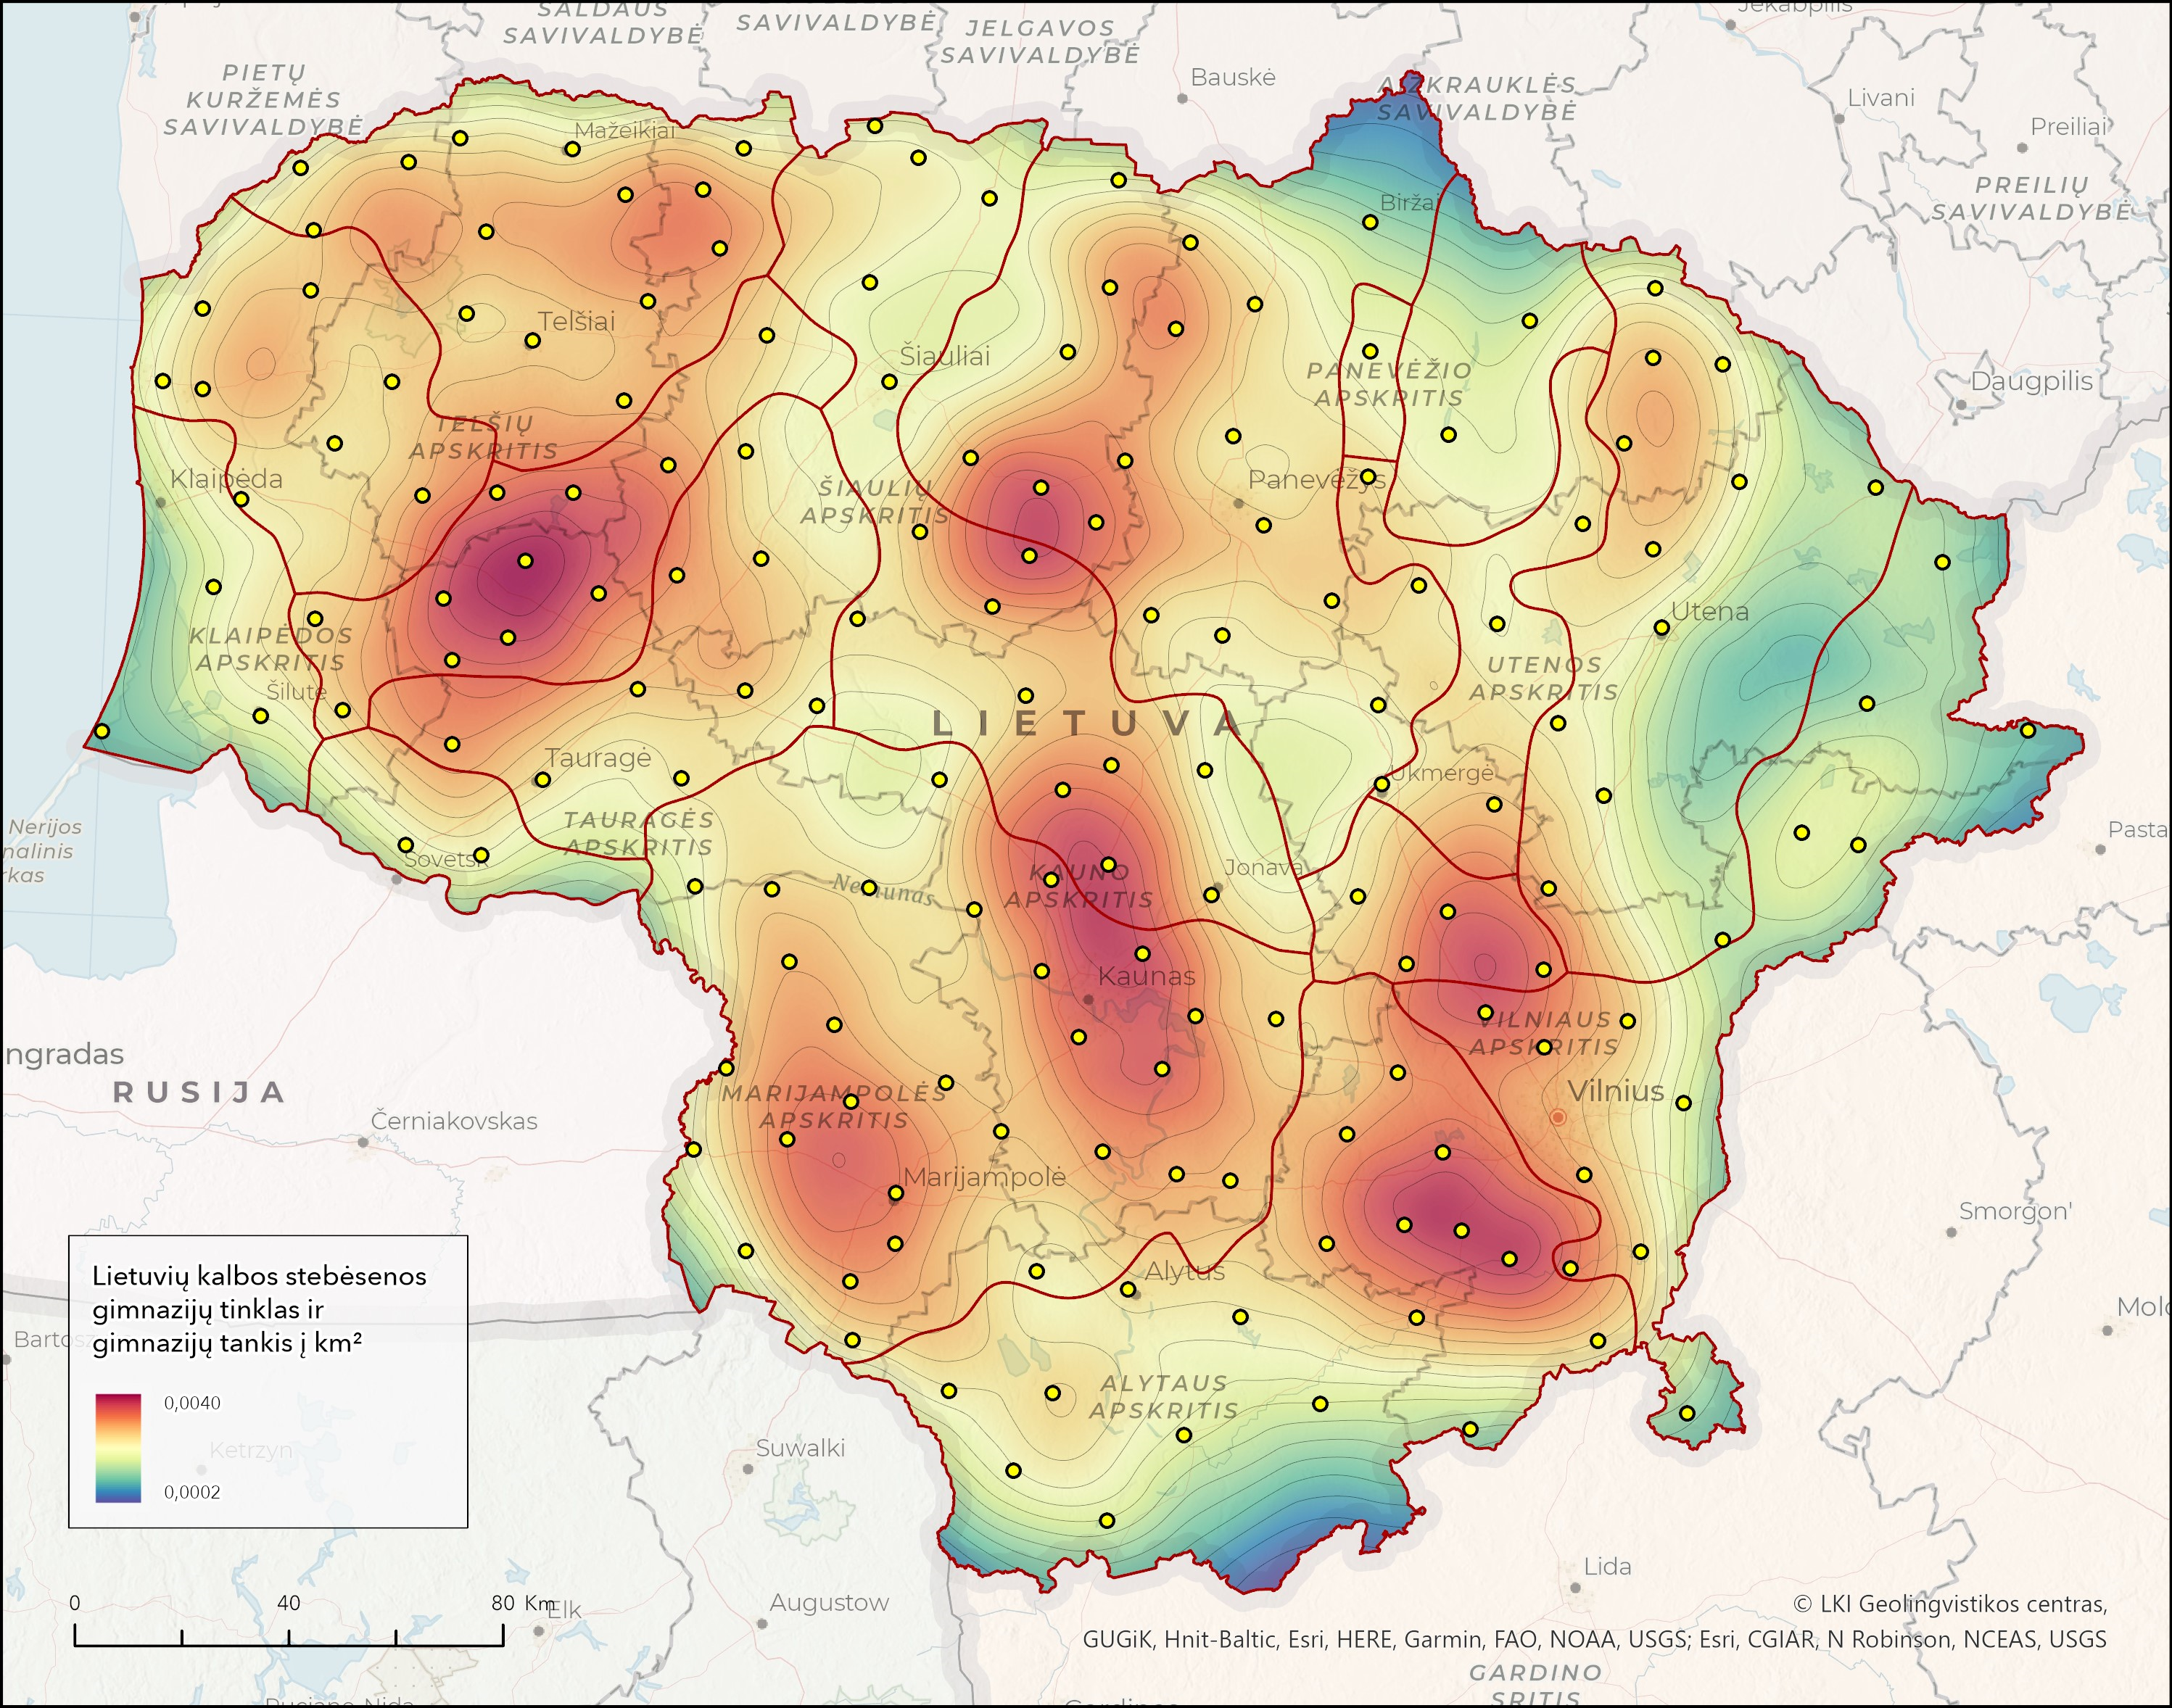
Lietuvių kalbos statuso stebėsenai atrinktų gyvenamųjų vietovių tinklo žemėlapis

- Kiekvienos nurodytos gyvenamosios vietovės seniūnijos ribose turi būti apklausta ne mažiau nei 10 asmenų. Iš viso Lietuvos ploto – ne mažiau nei 2400 Lietuvos gyventojų.
- Respondentų amžius – nuo 20 iki 75 metų.
- Respondentai turi būti vietiniai, t. y. gimę ir augę tiriamojoje vietovėje ir jos apylinkėse, arba kilę iš tos pačios seniūnijos ar savivaldybės.
- Paslauga turi būti suteikta, arba duomenys turi būti surinkti ir užsakovui (Lietuvių kalbos institutui) perduoti, iki 2025 m. lapkričio 1 d.
- Apklausa turi būti atlikta naudojant Lietuvių kalbos instituto pateiktą elektroninį „Vietinės kalbos ypatybių klausimyną“ (toliau – Klausimyną), veikiantį kompiuteryje ar išmaniajame įrenginyje (mobiliajame telefone, planšetėje). Klausimyno specifikacija išsamiai aprašyta III skyriuje.

PASLAUGOS ATLIKIMO ĮRANKIO SPECIFIKACIJA
- Klausimynas, kurį užpildant turės būti atlikta apklausa, veikia ArcGIS Online Survey123 programinės įrangos pagrindu.
- Klausimynas yra anoniminis.
- Klausimyną sudaro trys dalys: 11 nuasmenintų klausimų apie respondentą, 30 vietinės kalbos fonetikos ypatybių klausimų ir 52 vietinės kalbos morfologijos ypatybių klausimai.
- Renkant respondento geografinės informacijos duomenis, Klausimyno lauke „Dabartinė gyvenamoji vieta (Gatvė, kaimas / miestelis / miestas, seniūnija, savivaldybė)“ apklausiamojo gyvenamoji vieta turi būti nurodyta gatvės tikslumu. Klausimyno pildymo informacinė sistema, įrašant adresą, pateikia adresų registro įrašų sąrašą, iš kurio respondentas turi pasirinkti jam tinkamą. Per nurodytą adresą Klausimynas yra susiejamas su geografine vietove.
- Klausimyną išmaniajame įrenginyje turėtų užpildyti pats respondentas. Jei Klausimyną pildo apklausą atliekantis asmuo, jam reikėtų vengti skaityti galimus atsakymų variantus (pavyzdžiui, ištarti skirtingus tam tikro žodžio variantus), juos perskaityti ir pasirinkti tinkamiausią turėtų pats respondentas.
- Klausimyne galima pasirinkti vieną arba kelis atsakymų variantus. Bent vienas iš klausimo atsakymų yra privalomas. Būtina nurodyti ir kiekvieno pasirinkto atsakymo vartosenos dažnį.
- Klausimynas pasiekiamas dviem būdais: internetiniu adresu https://arcg.is/Cz4TW arba nuskaičius QR kodą:



BAIGIAMOSIOS NUOSTATOS
Šioje Techninėje specifikacijoje apibrėžti reikalavimai yra minimalūs. Įgyvendinant Projektą, paslaugos teikėjas bus apmokytas dirbti apklausoms atlikti skirtu įrankiu. Siekiant palengvinti ir optimizuoti apklausų atlikimo procesą, galimos nežymios šio teikiamo įrankio korekcijos. Išsami darbo su įrankiu instrukcija paslaugų tiekėjui bus parengta projekto įgyvendinimo metu.
Paslaugos tiekėjas turi užtikrinti, kad teikiant paslaugą pagal šioje Techninėje specifikacijoje apibrėžtus reikalavimus nebus pažeisti Lietuvos Respublikos asmens duomenų apsaugą reglamentuojantys teisės aktai.

